Εργαστήρια Δεξιοτήτων

ΤΜΗΜΑ: Β1

**Θεματικός κύκλος Α’**

11/10/2021- 17/01/2022

**ΘΕΜΑΤΙΚΗ: ΖΩ ΚΑΛΥΤΕΡΑ- ΕΥ ΖΗΝ**

**ΥΠΟΘΕΜΑΤΙΚΗ: ΨΥΧΙΚΗ ΚΑΙ ΣΥΝΑΙΣΘΗΜΑΤΙΚΗ ΥΓΕΙΑ – ΠΡΟΛΗΨΗ**

«Γνωρίζω τα συναισθήματα»

- Πρώτη γνωριμία: Ανάγνωση του εικονογραφημένου παιδικού βιβλίου «Ουπς» του Oliver Jeffers. Συζητάμε τα συναισθήματα του ήρωα σε κάθε φάση της ιστορίας.

- Με αφορμή την ιστορία του βιβλίου ζωγραφίζουμε τα «αγαπημένα» μας για να τα κρεμάσουμε σε ένα δικό μας δεντράκι. Γνωριζόμαστε καλύτερα μέσα από αυτά που το κάθε μέλος της τάξης επιλέγει για το δέντρο του και συνθέτουμε όλα τα δέντρα μαζί σε ένα μικρό χρωματιστό δάσος.

- Προβολή της animation ταινίας «Inside Out/ Τα μυαλά που κουβαλάς» στην αίθουσα πολλαπλών χρήσεων του σχολείου. Η ταινία μας μεταφέρει στον εγκέφαλό ενός κοριτσιού όπου παρακολουθούμε τα συναισθήματα να δρουν ως ήρωες της ιστορίας.

- Συζήτηση για τη λειτουργία του κάθε συναισθήματος όπως αποτυπώθηκε στην ταινία. Παιχνίδι παντομίμας με τα συναισθήματα.

- Παιχνίδια στην τάξη και φύλλα δραστηριοτήτων με ήρωες της ταινίας. Ποια χρώματα συμβόλιζαν το κάθε συναίσθημα; Ερωτήσεις παρατηρητικότητας και μνήμης. Ερωτήσεις κατανόησης για την ταινία.

- Εντοπίζουμε συναισθήματα στη λογοτεχνία: Η φάλαινα που βγήκε στη στεριά. Μια ιστορία αγωνίας και φιλίας. Διαβάζουμε μεγαλόφωνα στην τάξη και ονομάζουμε τα συναισθήματα που εντοπίζουμε. Ποιες ενδείξεις παρατηρούμε; Ζωγραφίζουμε μια σκηνή της ιστορίας γράφοντας σε συννεφάκια τα συναισθήματα των ηρώων τη δεδομένη στιγμή.

- Αναγνωρίζουμε συναισθήματα στη μουσική: Ακούμε ορχηστρική μουσική από διάφορα μουσικά είδη (μπαρόκ, κλασική, τζαζ, έθνικ) και γράφουμε με το χρώμα που πιστεύουμε ότι ταιριάζει το συναίσθημα που μας εμπνέει το δεδομένο απόσπασμα. Συζητάμε στην τάξη τι ένιωσε το κάθε μέλος της τάξης.

- Ενότητα για το θυμό: εργαζόμαστε ατομικά και σημειώνουμε περιστάσεις που μας έκαναν να θυμώσουμε. Πώς νιώθει κάποιος που είναι θυμωμένος; Από ποια σημάδια μπορούμε να αναγνωρίσουμε το θυμό; Πώς μπορούμε να βοηθήσουμε τον εαυτό μας και τους άλλους όταν νιώθουμε θυμό.

- Ενότητα για το φόβο: σημειώνουμε περιστάσεις που μας έκαναν να νιώσουμε φόβο. Ποια σημάδια μας δείχνουν ότι κάποιος/κάποια νιώθει φόβο; Πώς αντιμετωπίζουμε το φόβο;

- Προβολή της ταινίας βουβού κινηματογράφου TheKid του Τσάρλι Τσάπλιν. Πώς καταλαβαίνουμε τι νιώθουν οι ήρωες της ιστορίας αφού δε μας μιλούν;

- Φύλλα δραστηριοτήτων στην τάξη με τους ήρωες της ταινίας. Δίνουμε φωνή στους ήρωες συμπληρώνοντας διαλόγους και σκέψεις σε συννεφάκια, πάνω σε φωτογραφίες σκηνών της ταινίας. Σημειώνουμε με ποιους τρόπους αναγνωρίσαμε συναισθήματα σε μια ταινία που ήταν βουβή.

- Γνωριμία με τα emojis: Τι είναι τα emojiis; Τι συμβολίζουν; Αναγνωρίζουμε και συζητάμε για το μήνυμα που στέλνει κάθε emoji σε ένα φύλλο δραστηριοτήτων και χρησιμοποιούμε τις φατσούλες για να συμπληρώσουμε ένα φύλλο αυτοαξιολόγησης. Συζήτηση ανατροφοδότησης και κλείσιμο της θεματικής των συναισθημάτων.

**Θεματικός κύκλος Β’**

17/01/2022-15/03/2022

**ΘΕΜΑΤΙΚΗ: ΦΡΟΝΤΙΖΩ ΤΟ ΠΕΡΙΒΑΛΛΟΝ**

**ΥΠΟΘΕΜΑΤΙΚΗ: ΦΥΣΙΚΕΣ ΚΑΤΑΣΤΡΟΦΕΣ, ΠΟΛΙΤΙΚΗ ΠΡΟΣΤΑΣΙΑ**

«Προστατεύομαι από φυσικές καταστροφές»

**«Βρέχει μα τίποτε δεν τρέχει»**

***1α) Μοίρασα στα παιδιά μια φωτοτυπία και τα ίδια τα παιδάκια διάβασαν τις ακόλουθες οδηγίες προστασίας από τις βροχές και τις πλημμύρες.***

* Αποφύγετε κάθε περιττή μετακίνηση κατά τη διάρκεια των έντονων καιρικών φαινομένων και ασφαλίστε τις πόρτες και τα παράθυρά σας ερμητικά, έχοντας πάντα υπόψη σας σε περίπτωση δημιουργίας χειμάρρων να μετακινηθείτε στα ψηλότερα σημεία του σπιτιού.
* Αν βρίσκεστε σε περιοχές που έχουν πλημμυρίσει στο παρελθόν, αποφεύγετε την παραμονή σας σε υπόγειους, ημιυπόγειους και ισόγειους χώρους.
* Μην διασχίζετε για κανένα λόγο χείμαρρους, ρέματα ή δρόμους που έχουν πλημμυρίσει, πεζή ή με όχημα. **Για κανένα λόγο.**
* Φεύγουμε από υπόγειους χώρους και μετακινούμαστε σε ασφαλές, υψηλό σημείο.
* Αν μπουν νερά στο σπίτι, κλείνουμε αμέσως το γενικό διακόπτη του νερού.
* Βοηθάμε ΑμεΑ, δεν ξεχνάμε κατοικίδια.
* Μένουμε μακριά από ηλεκτροφόρα καλώδια.

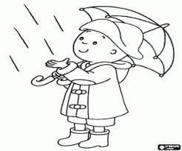

***1β) Κατόπιν συζήτησης με τις μαθήτριες και τους μαθητές του τμήματος B1 για τις βροχές και τις πλημμύρες και τι πρέπει να κάνουμε για να προστατευτούμε, παραθέτω τις απόψεις τους:***

Αν βρέχει πάρα πολύ, δε θα πάμε επίσκεψη.

Αποφεύγουμε τους πλημμυρισμένους δρόμους. Μπορεί να γλιστρήσουμε.

Μπορεί να μας χτυπήσει κεραυνός και ειδικά στα βουνά όπου ειδικά πέφτουν πιο συχνά κεραυνοί.

Οι κεραυνοί μπορεί να πέσουν πάνω σε ένα δέντρο. Αποφεύγουμε να παίζουμε σε νερόλακκους.

Αποφεύγουμε τα κομμένα καλώδια γιατί μπορεί να μας χτυπήσει ρεύμα.

**«ΑΝΕΜΟΙ ΤΡΕΛΛΟΙ, ΑΝΕΜΟΙ ΑΣΘΕΝΕΙΣ τι κάνεις για να προστατευτείς;»**

**2α) *Μοίρασα στα παιδιά μια φωτοτυπία και τα ίδια τα παιδάκια διάβασαν τις ακόλουθες οδηγίες προστασίας από τους ανέμους.***

**2α)**

Προστατευόμαστε από τους θυελλώδεις ανέμους

1) Πριν και κατά τη διάρκεια θυελλωδών ανέμων

2) Ασφαλίστε αντικείμενα τα οποία αν παρασυρθούν από τον άνεμο ενδέχεται να προκαλέσουν καταστροφές ή τραυματισμούς

3) Στερεώστε τις διαφημιστικές πινακίδες που τυχόν έχετε αναρτήσει.

4) Ασφαλίστε τις πόρτες και τα παράθυρα του σπιτιού ή του χώρου εργασίας σας.

5) Αποφύγετε δραστηριότητες σε θαλάσσιες και παράκτιες περιοχές.

6) Αποφύγετε τη διέλευση κάτω από μεγάλα δέντρα, κάτω από αναρτημένες πινακίδες και γενικά από περιοχές, όπου ελαφρά αντικείμενα (π.χ. γλάστρες, σπασμένα τζάμια κλπ.) μπορεί να αποκολληθούν και να πέσουν στο έδαφος (π.χ. κάτω από μπαλκόνια).

Έντονα καιρικά φαινόμενα

ΓΕΝΙΚΕΣ ΟΔΗΓΙΕΣ

Φροντίστε να ενημερώνεστε διαρκώς από το ραδιόφωνο και την τηλεόραση για την εξέλιξη των καιρικών φαινομένων. Οι επίσημες πηγές ενημέρωσης είναι η Εθνική Μετεωρολογική Υπηρεσία (Ε.Μ.Υ.) και η Γενική Γραμματεία Πολιτικής Προστασίας.

Σε περίπτωση ανάγκης καλέστε εναλλακτικά: Αστυνομία 100, Πυροσβεστικό Σώμα 199, ΕΚΑΒ 166, τον Ευρωπαϊκό Αριθμό Έκτακτης Ανάγκης 112.

Τοποθετείστε σε εμφανές σημείο στο σπίτι τους παραπάνω αριθμούς τηλεφώνων πρώτης ανάγκης εφόσον τα παιδιά σας είναι σε θέση να τους χρησιμοποιήσουν και βεβαιωθείτε ότι το γνωρίζουν.

Βοηθήστε τα παιδιά σας να απομνημονεύσουν οικογενειακά στοιχεία όπως το επίθετό τους, τη διεύθυνση και τον αριθμό τηλεφώνου του σπιτιού.

Εξηγείστε σε όλα τα μέλη της οικογένειας πώς και πότε να κλείνουν τις παροχές ηλεκτρικού, φυσικού αερίου και νερού, πώς να χρησιμοποιούν τον πυροσβεστήρα και πώς να καλούν σε βοήθεια.

Προμηθευτείτε είδη πρώτης ανάγκης όπως κουτί πρώτων βοηθειών, πυροσβεστήρα, φακό και μπαταρίες, φορητό ραδιόφωνο κλπ.

Μεριμνήστε ειδικά για τα παιδιά και τους ηλικιωμένους.

Πηγή πληροφοριών: ΥΠΟΥΡΓΕΙΟ ΚΛΙΜΑΤΙΚΗΣ ΚΡΙΣΗΣ ΚΑΙ ΠΟΛΙΤΙΚΗΣΡΟΣΤΑΣΙΑΣ [www.civilprotection.gr](https://www.civilprotection.gr/el).

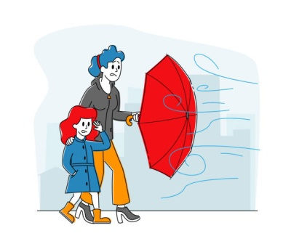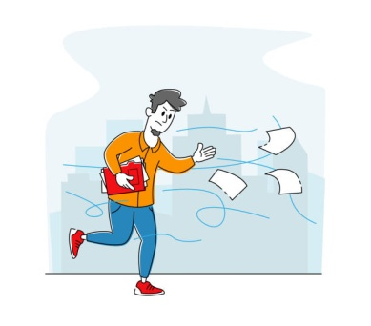

***2β)******Κατόπιν συζήτησης με τις μαθήτριες και τους μαθητές του τμήματος B1 για τους ανέμους και τι πρέπει να κάνουμε για να προστατευτούμε, παραθέτω τις απόψεις τους:***

Οι άνεμοι μπορεί να γίνουν πολύ επικίνδυνοι.

Το 199 είναι για να απεγκλωβίζει ανθρώπους.

Το 199 είναι για την Πυροσβεστική.

Το 112 είναι ο Ευρωπαϊκός αριθμός.

Το 166 είναι για το ΕΚΑΒ (Εθνικό Κέντρο Άμεσης Βοήθειας).

Να μην πηγαίνουμε στη θάλασσα και στην παραλία όταν φυσάει

Να μην περπατάμε κάτω από τα μπαλκόνια.

ΔΡΑΣΤΗΡΙΟΤΗΤΑ: Ζήτησα από τα παιδιά να κόψουν και να σχηματίσουν τριψήφιους αριθμούς (με περίγραμμα) άμεσης ανάγκης, όπως το 166, το 199, το 100 και τον Ευρωπαϊκό αριθμό κλήσης έκτακτης ανάγκης 112.

**«Πυρκαγιές νόου ορ γιες (no or yes);»**

***3α) Μοίρασα στα παιδιά μια φωτοτυπία και τα ίδια τα παιδάκια διάβασαν τις ακόλουθες οδηγίες προστασίας από τις πυρκαγιές.***

**ΠΡΟΕΤΟΙΜΑΣΤΕΙΤΕ**

**Αν βρίσκεστε στην ύπαιθρο**

* Μην καίτε σκουπίδια ή ξερά χόρτα και κλαδιά κατά τους θερινούς μήνες.
* Μην ανάβετε υπαίθριες ψησταριές στα δάση ή σε χώρους που υπάρχουν ξερά χόρτα το καλοκαίρι.
* Αποφύγετε εργασίες που ενδέχεται να προκαλέσουν πυρκαγιά (π.χ. ηλεκτροκολλήσεις, χρήση τροχού ή άλλου εργαλείου που δημιουργεί σπινθήρες).
* Μην πετάτε αναμμένα τσιγάρα.
* Μην αφήνετε τα σκουπίδια στο δάσος. Υπάρχει κίνδυνος ανάφλεξης.

**Αν το σπίτι σας βρίσκεται μέσα ή κοντά σε δάσος**

* Δημιουργείστε μια αντιπυρική ζώνη γύρω από το σπίτι καθαρίζοντας σε ακτίνα τουλάχιστον 10 μέτρων τα ξερά χόρτα και φύλλα, τις πευκοβελόνες και τα κλαδιά.
* Κλαδέψτε τα δένδρα μέχρι το ύψος των 3 μέτρων, ανάλογα με την ηλικία και την κατάστασή τους.
* Απομακρύνετε τα ξερά κλαδιά από τα δένδρα και τους θάμνους.
* Μην αφήνετε τα κλαδιά των δένδρων να ακουμπούν στους τοίχους, τη στέγη και τα μπαλκόνια του σπιτιού. Κλαδέψτε τα αφήνοντας απόσταση τουλάχιστον 5 μέτρων από το σπίτι.
* Προμηθευτείτε τους κατάλληλους πυροσβεστήρες και φροντίζετε για τη συντήρησή τους.
* Εξοπλιστείτε με σωλήνα ποτίσματος με μήκος ανάλογο της περιοχής που θέλετε να προστατεύσετε.
* Εξοπλιστείτε με μια δεξαμενή νερού, μια απλή αντλία που λειτουργεί χωρίς ηλεκτρικό ρεύμα και ένα σωλήνα νερού.

**Μόλις αντιληφθείτε μια πυρκαγιά**

* Τηλεφωνήστε ΑΜΕΣΩΣ στην Πυροσβεστική Υπηρεσία (τηλ.199) και δώστε σαφείς πληροφορίες για:

-  την τοποθεσία και το ακριβές σημείο που βρίσκεστε,

-  την τοποθεσία, το ακριβές σημείο και την κατεύθυνση της πυρκαγιάς.

-  το είδος της βλάστησης που καίγεται.

**ΠΡΟΕΤΟΙΜΑΣΤΕΙΤΕ**

**Αν η πυρκαγιά πλησιάζει στο σπίτι σας**

* Διατηρείστε την ψυχραιμία σας.
* Μεταφέρετε όλα τα εύφλεκτα υλικά από τον περίγυρο του κτιρίου σε κλειστούς και προφυλαγμένους χώρους.
* Κλείστε όλες τις διόδους (καμινάδες, παράθυρα, πόρτες κλπ.) έτσι ώστε να μην διεισδύσουν οι καύτρες στο εσωτερικό του σπιτιού.
* Κλείστε τις παροχές φυσικού αερίου και υγρών καυσίμων μέσα και έξω από το σπίτι.
* Μαζέψτε τις τέντες στα μπαλκόνια και στα παράθυρα.
* Διευκολύνετε την πρόσβαση πυροσβεστικών οχημάτων ανοίγοντας την πόρτα του κήπου.
* Αν η ορατότητα είναι μειωμένη, ανάψτε τα εσωτερικά και τα εξωτερικά φώτα του για να γίνεται ορατό μέσα από τους καπνούς.

**Μόλις περάσει η πυρκαγιά**

* Βγείτε από το σπίτι και σβήστε αμέσως τις μικροεστίες που απομένουν.
* Ελέγξτε για τουλάχιστον 48 ώρες, ανά τακτά χρονικά διαστήματα, την περίμετρο και τους εξωτερικούς χώρους του σπιτιού για το ενδεχόμενο αναζωπυρώσεων.

**Αν η πυρκαγιά έχει φτάσει στο σπίτι σας**

* Μην εγκαταλείπετε το κτίριο εκτός αν η διαφυγή σας είναι πλήρως εξασφαλισμένη.
* Μην μπαίνετε μέσα σε αυτοκίνητο. Η πιθανότητα επιβίωσης σε ένα σπίτι κατασκευασμένο από άφλεκτα υλικά είναι πολύ μεγαλύτερη από εκείνη σε ένα αυτοκίνητο που βρίσκεται σε καπνούς και φλόγες.
* Αν παραμείνετε στο σπίτι:

-  Κλείστε καλά τις πόρτες και τα παράθυρα.

-  Φράξτε τις χαραμάδες με βρεγμένα πανιά για να μην μπει μέσα ο καπνός.

-  Απομακρύνετε τις κουρτίνες από τα παράθυρα.

-  Μεταφέρετε στο εσωτερικό των δωματίων τα έπιπλα που βρίσκονται κοντά στα παράθυρα και τις εξωτερικές πόρτες.

-  Κλείστε τις ενδιάμεσες πόρτες για να επιβραδύνετε την εξάπλωση της πυρκαγιάς.  
-  Γεμίστε την μπανιέρα, τους νιπτήρες και τους κουβάδες με εφεδρικό νερό.

-  Συγκεντρωθείτε όλοι μαζί σε ένα δωμάτιο.

-  Φροντίστε να υπάρχει φακός και εφεδρικές μπαταρίες μαζί σας σε περίπτωση διακοπής ηλεκτρικού ρεύματος.

***3β) Κατόπιν συζήτησης με τις μαθήτριες και τους μαθητές του τμήματος B1 για τις πυρκαγιές και τι πρέπει να κάνουμε για να προστατευτούμε, παραθέτω τις απόψεις τους:***

Να μη βάζουμε φωτιά στα δάση διότι καίγονται τα δέντρα, καίγονται τα ζώα.

Απομακρυνόμαστε από σπίτι που καίγεται.

Όλα γίνονται μαύρα.

Δεν πρέπει να παίζουμε με τη φωτιά.

Όταν έχει πολύ αέρα τα αεροπλάνα δεν μπορούν να πετάξουν και να κατασβήσουν τη φωτιά.

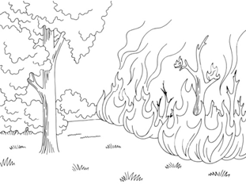

**«Φύτευε και μη ερεύνα, φύτευε και ας είναι και «ρώγες**»

***4α)******Μοίρασα στα παιδιά μια φωτοτυπία και τα ίδια τα παιδάκια διάβασαν τις ακόλουθες οδηγίες δενδροφύτευσης.***

**Τι πρέπει να έχω μαζί;**

Τα σκαπτικά εργαλεία που χρειάζονται για τη φύτευση είναι αξίνα, τσάπα και φτυάρι. Ο απαραίτητος ατομικός εξοπλισμός είναι άνετα ρούχα, ένα ζευγάρι γάντια κηπουρικής, καπέλο, κατάλληλα παπούτσια και νερό.

**Βήματα φύτευσης**...

**Βήμα 1ο:** Άνοιγμα λάκκου φύτευσης.

Ο λάκκος φύτευσης ανοίγεται με σκαπτικό εργαλείο (αξίνα, τσάπα, φτυάρι).

Το χώμα τοποθετείται σε δύο σωρούς δεξιά ή αριστερά του λάκκου.

Τυχόν πέτρες που βρούμε στο λάκκο απομακρύνονται.

**Βήμα 2ο:** Τοποθέτηση του φυταρίου στο λάκκο φύτευσης.

Πιάνουμε προσεκτικά το φυτό με το ένα χέρι από το λαιμό (μεταξύ ριζών και φυλλώματος) και προσεκτικά αφαιρούμε την πλαστική σακούλα. Τοποθετούμε το φυτάριο όρθιο στο λάκκο, έτσι που να αγγίζουν οι ρίζες του τον πάτο του λάκκου χωρίς να πιέζονται. Με το άλλο χέρι δίνουμε με προσοχή στις ρίζες τη φυσική τους θέση.

**Βήμα 3ο:** Γέμισμα λάκκου.

 Βάζουμε πρώτα το επιφανειακό χώμα που είχαμε βγάλει από το λάκκο και το πιέζουμε γύρω από το φυτό με τις παλάμες και τα δάχτυλα ανοιχτά ώστε να έρθει το χώμα σε επαφή με τις ρίζες. Το τελικό πάτημα γίνεται με τα πόδια, πιέζοντας το χώμα γύρω γύρω από το φυτό.

**Βήμα 4ο:**

Δίνεται ιδιαίτερη προσοχή ώστε να μη σκεπάζεται από χώμα κανένα πράσινο μέρος του φυταρίου, κλαδάκι ή φύλλο.

**«Ανακυκλώνω και τον πλανήτη σώνω»**

***5α) Μοίρασα στα παιδιά μια φωτοτυπία και τα ίδια τα παιδάκια διάβασαν τις ακόλουθες οδηγίες για την ανακύκλωση.***

**Τι ανακυκλώνεται τελικά και τι όχι**

Ίσως έχεις βρεθεί κι εσύ αντιμέτωπος με το δίλημμα: Αυτό ανακυκλώνεται; Για να βγεις από αυτό το δίλημμα μια για πάντα, διάβασε τη λίστα που ακολουθεί με όλα τα αντικείμενα καθημερινής χρήσης που μπορούν να ανακυκλωθούν.

|  |  |
| --- | --- |
| **Υλικά** | **Ανακυκλώνεται** |
| ΑλουμινόχαρτοΑλουμινένια ταψάκια φαγητού | Ναι |
| Βαζάκια τροφίμων | Ναι |
| Βιβλία | Ναι, αν ο δήμος δεν διαθέτει ξεχωριστό κάδο έντυπου χαρτιού |
| Βούρτσες πλαστικές | Όχι |
| Γάντια | Όχι |
| Γλάστρες | Όχι |
| Δερμάτινα είδη | Όχι |
| Δίσκοι CD/DVD | Όχι |
| Διαφημιστικά έντυπα | Ναι, αν ο δήμος δεν διαθέτει ξεχωριστό κάδο έντυπου χαρτιού |
| Ενέσεις-ιατρικά απόβλητα | Όχι |
| Εφημερίδες | Ναι, αν ο δήμος δεν διαθέτει ξεχωριστό κάδο έντυπου χαρτιού |
| Ηλεκτρικές και ηλεκτρονικές συσκευές | Όχι |
| Καλαμάκια | Όχι |
| Καλαμάκια (εξωτερική συσκευασία) | Ναι |
| Κεσεδάκια κάθε είδους | Ναι |
| Κουτιά και κουτάκια κάθε είδους | Ναι |
| Λάμπες-λαμπτήρες | Όχι |
| Μαχαιροπήρουνα πλαστικά ή μεταλλικά | Όχι |
| Μπάλες (ποδοσφαίρου κτλ) | Όχι |
| Μεμβράνη συσκευασίας | Ναι |
| Μπαταρίες | Όχι |
| Μπουκάλια κάθε είδους | Ναι |
| Ξύλινα αντικείμενα | Όχι |
| Ξυραφάκια | Όχι |
| Οδοντόβουρτσες | Όχι |
| Παιχνίδια | Όχι |
| Πάνες μιας χρήσης | Όχι |
| Παπούτσια | Όχι |
| Περιοδικά | Ναι, αν ο δήμος δεν διαθέτει ξεχωριστό κάδο έντυπου χαρτιού |
| Πλαστικά καπάκια από μπουκάλια | Ναι |
| Πλαστικά ταψάκια φρούτων (πχ από φράουλες) | Ναι |

|  |  |
| --- | --- |
| Πλαστικές γλάστρες | Όχι |
| Ποτήρια/πιάτα πλαστικά | Ναι |
| Ρούχα | Όχι |
| Σακούλες (πλαστικές/χάρτινες) | Ναι |
| Σελοτέιπ | Όχι |
| Στρώματα | Όχι |
| Στυλό | Όχι |
| Σπρέι (συσκευασία) | Ναι |
| Συσκευασίες τροφίμων | Ναι |
| Φελιζόλ | Ναι |
| Φυτά | Όχι |
| Φωτογραφίες | Όχι |
| Χαρτί υγείας/κουζίνας | Όχι |
| Χαρτί περιτυλίγματος | Ναι |
| Χαρτί μικρότερο από Α4 | Ναι, αν έχει ενθεθεί μέσα σε περιοδικά ή εφημερίδες |
| Χαρτοκιβώτια συσκευών (πχ τηλεοράσεις, ψυγεία) | Ναι |

Γνωρίζοντας, λοιπόν, πλέον πώς να ανακυκλώνουμε και τι, δεν έχουμε καμία δικαιολογία. Ο πλανήτης μας χρειάζεται.

Πηγή: <https://www.thriveglobal.gr/arthra/anakyklosi-ola-osa-prepei-na-gnorizeis/>



***5β) Στη συνέχεια, μοίρασα στα παιδιά τους παρακάτω 2 κάδους ανακύκλωσης και τα παρακάτω αντικείμενα (πλαστικό μπουκάλι, γυάλινο μπουκάλι, κουτί αλουμινένιο, λάμπα, φορητό υπολογιστή, σελίδες χαρτί, πλαστική σακούλα και πλυντήριο) και τους ζήτησα, αφού τα κόψουν, να τα κολλήσουν στους κάδους.***

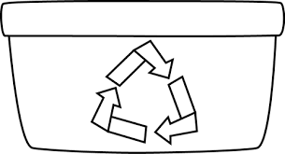

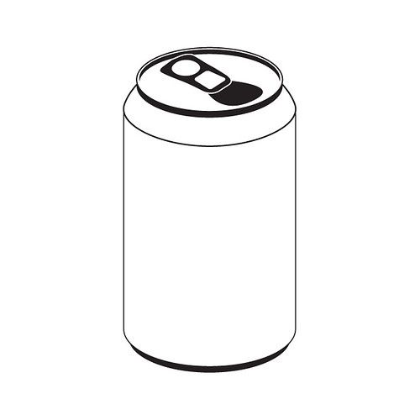  

 

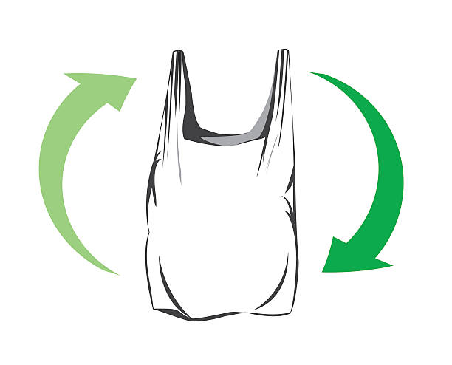

**Θεματικός κύκλος Γ’**

15/03/2022- 10/06/2022

**ΘΕΜΑΤΙΚΗ: ΕΝΔΙΑΦΕΡΟΜΑΙ ΚΑΙ ΕΝΕΡΓΩ**

**ΥΠΟΘΕΜΑΤΙΚΗ: ΕΘΕΛΟΝΤΙΣΜΟΣ, ΔΙΑΜΕΣΟΛΑΒΗΣΗ**

«Γινόμαστε εθελοντές»

- Εισαγωγικά παιχνίδια για να μαντέψουν τα παιδιά την επόμενη θεματική. Βρίσκουμε την κρυμμένη λέξη. Τι σημαίνει εθελοντισμός; Καταιγισμός ιδεών και συζήτηση στην τάξη. Τι είδους εθελοντές υπάρχουν; Δημιουργούμε στον πίνακα έναν κατάλογο εθελοντικών δράσεων.

- Συνέντευξη με εκπρόσωπο του προσωπικού καθαριότητας του σχολείου και συμβολική δράση καθαρισμού της αυλής του σχολείου.

- Εθελοντισμός στη λογοτεχνία: Παρακολουθούμε τον εθελοντικό αγώνα μιας ομάδας παιδιών και μιας ολόκληρης γειτονιάς καθώς προσπαθούν να σώσουν μια άγρια φουντουκιά από τις μπουλντόζες μέσα από το μυθιστόρημα «Φιλενάδα φουντουκιά μου». Διαβάζουμε μεγαλόφωνα στην τάξη με συνοδεία μουσικής.

- Ζωγραφίζουμε έργα με έμπνευση από την ιστορία της φουντουκιάς και των εθελοντών που έχουν αναλάβει την προστασία της.